CURRICULUM VITAE
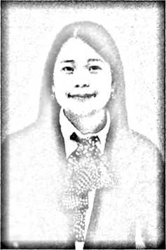
GUSTI LEMBANG TODINGBUA' (20202185910),
lahir di To' Yasa Riu, pada tanggal 7 Agustus 1999.
Anak kedua dari tiga saudara kandung, yaitu Anak
sulung Maska Todingbua' dan Ade bungsu Aris
Todingbua' dari pasangan Yuli L. Amba (Ayah) dan
Martha Rapa' (Ibu). Adapun saudara kandung di
(Bapa) dan di Ibu (tiri) Yaitu Kak Nober, Jumita
Rombe, Unique, Anto Rombe, Rio dan saudara kandung di (Ibu) denga Bapa (tiri)
yaitu Kak Desi Sanda, Banne Sanda,
Adapun jenjang pendidikan yang telah penulis lalui yakni:
- Pada tahun 2007 mulai masuk SD di Sekolah Dasar Negeri 33 To' Yasa Riu
yang kini di ubah menjadi Sekolah Dasar Negeri 2 Sesean Suloara' dan
tamat Pada Tahun 2012.
- Pada tahun 2015 tamat dari Sekolah Menengah Pertama Negeri 2 Tikala.
- Pada tahun 2018 tamat dari SMA Katolik Disamakan Rantepao.
- Pada tahun 2018 melanjutkan pendidikan di Sekolah Tinggi Agama
Kristen Negeri (STAKN) Toraja yang telah beralih status menjadi Institut
Agama Kristen Negeri (IAKN) Toraja dan tamat pada tanggal 28
Desember 2022.

